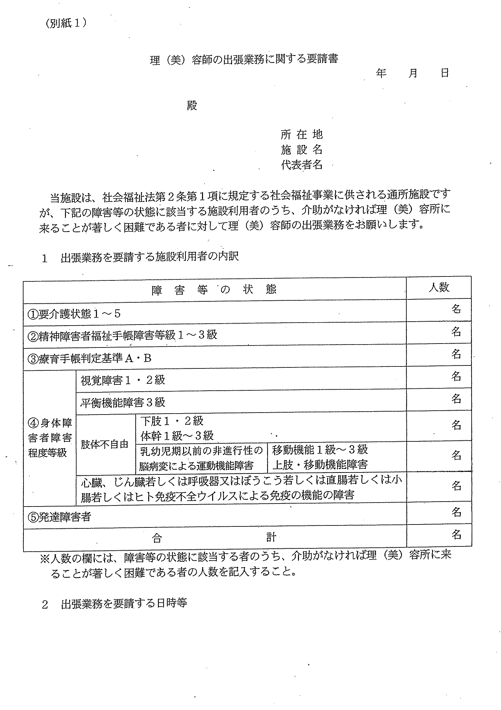
出張理美容を行う頻度、日数を記載する。
理美容サービスを要請する施設の名称・所在地・代表者を記載し、印を押す。
理美容師名、開設者名、組合支部名等
高岡市赤祖父×番△号
特別養護老人ホーム
○○苑 デイケアセンター
理事長 高岡 次郎 印
利用対象者の内訳人数を記載する。この表に該当しない利用者は出張理美容サービスは受けられない。
(例示) 第1、3月曜日(月2回)
要請年月日を記載する
理容所(美容所)を開設しているときは、その理美容所の名称と開設者氏名
理容所(美容所)に勤務していないときは、理美容師の氏名だけでよい

